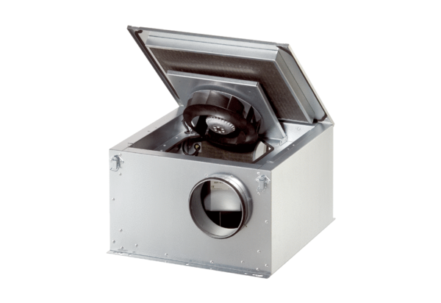Izolowany akustycznie wentylator skrzynkowy ESR 25-2 SOpakowanie jednostkowe: 1 sztukaAsortyment: C
Numer artykułu: 0080.0620Producent: MAICO

